货物和服务协议(定点)供货采购流程
- 项目负责人上中国山西政府采购网（http://www.ccgp-shanxi.gov.cn）联系协议供货商确认采购货物详细参数、供货时间、质保期。
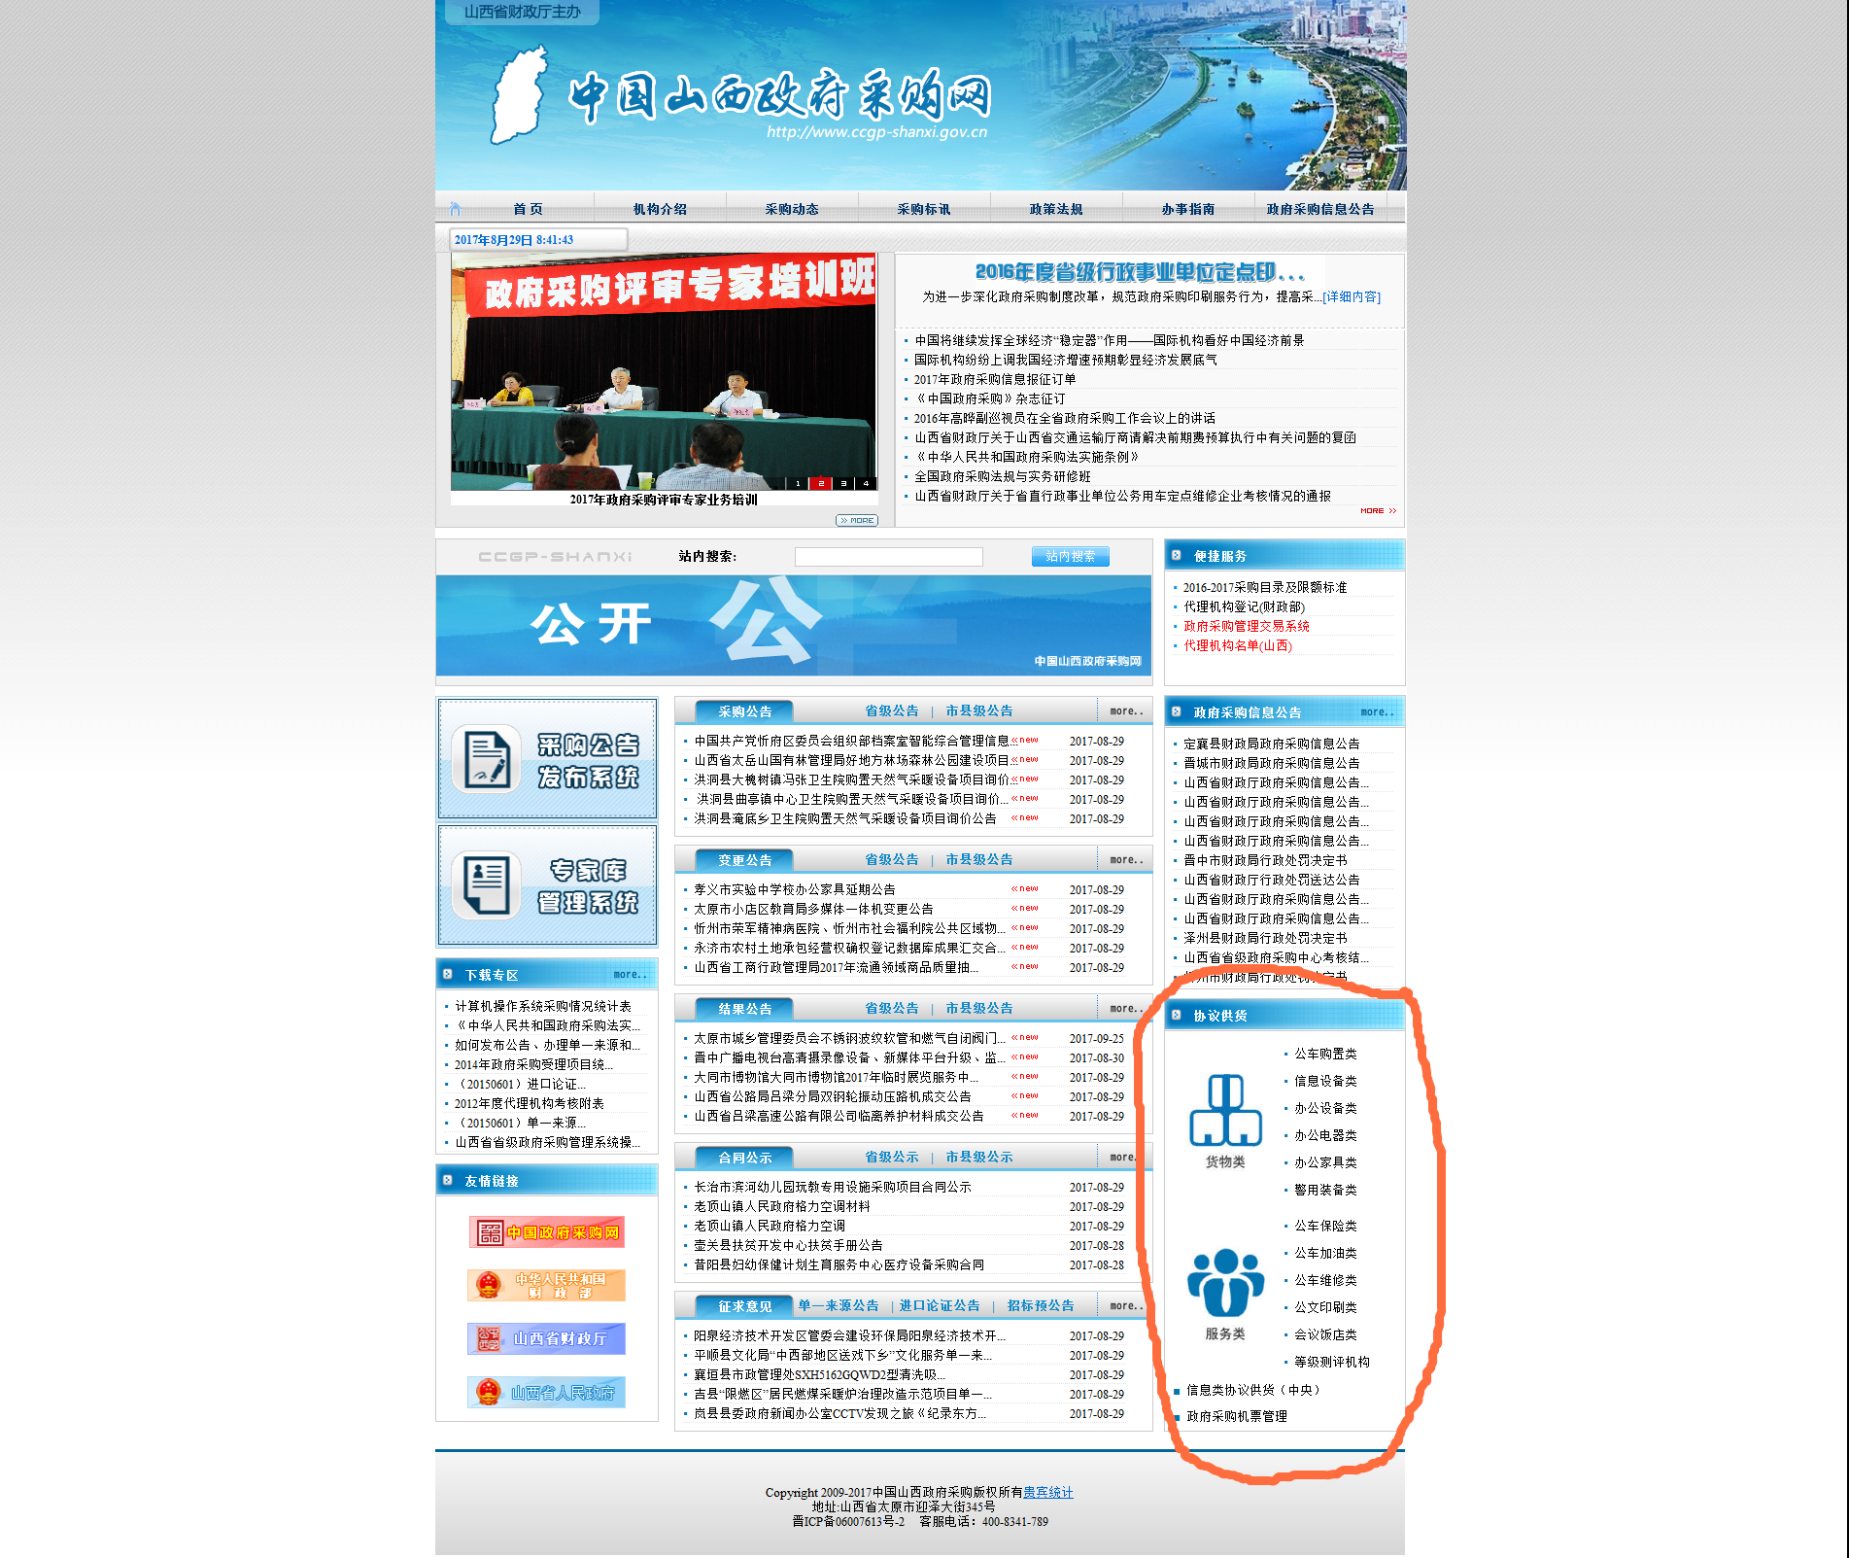
2 项目负责人填写《山西省省级单位政府采购项目明细表(2017)》经计财处审核（确认资金来源）后报国有资产管理处。
- 国有资产管理处网报财政厅备案通过后打印《山西省政府采购项目备案表》。
- 项目负责人依据《山西省政府采购项目备案表》联系供应商办理合同签订、供货、验收、货款支付等事宜。

